Урок мужества на Поклонной горе
04.09.2015
3 сентября на площадке у музея Великой Отечественной войны в парке Победы прошел урок мужества, посвященный Дню солидарности в борьбе с терроризмом и 70-й годовщине окончания Второй мировой войны и победы над Японией.
В акции приняли участие ученики московских кадетских учебных заведений и школьники Севастополя. Организаторами акции стали Департамент образования города Москвы, Департамент межрегиональных связей и туризма, а также Общественная палата города Москвы и Центр военно-патриотического и гражданского воспитания. Игорь Иннокентьевич Мельниченко, директор центра, охарактеризовал акцию как одну из самых эффективных форм работы с молодежью:
— Мы подготовили содержательную программу и постарались привлечь к данному мероприятию как можно большее количество учащихся кадетских школ. При подготовке сценария сегодняшнего урока мужества я сам узнал много удивительных вещей о войне с Японией. Думаю, и ребятам будет интересно. Для них сегодня подготовлено настоящее красочное световое шоу, которое будет демонстрироваться в Зале Славы. Очень впечатляющее зрелище!
В этом ежегодном мероприятии впервые приняли участие гости из города-героя Севастополя. Сергей Иванович Меняйло, губернатор и председатель правительства Севастополя, выступая на митинге, посвященном Международному дню солидарности в борьбе с терроризмом, сказал:
— Наша с вами задача — не допустить в будущем ни единой возможности повторения терактов, подобных бесланскому. Учитесь защищать родину, свои семьи от угроз террористов. У вас есть хороший пример ваших отцов, дедов и прадедов, которые победили в самой страшной войне в истории человечества.
На митинге выступили представители Правительства Москвы, руководители военно-патриотических объединений и кадеты. К Вечному огню были возложены цветы, а в небо поднялись сотни белых шаров в память о погибших в террористических актах. После митинга сотни кадетов и школьников заполнили Зал Славы, где после небольшого вступления и речей ветеранов был продемонстрирован 20-минутный ролик, рассказывающий о подвиге советского народа в Великой Отечественной войне.
После показа кадеты, ветераны и гости из Севастополя собрались на широкой лестнице в холле музея и сделали общую фотографию.
Сергей Бердников

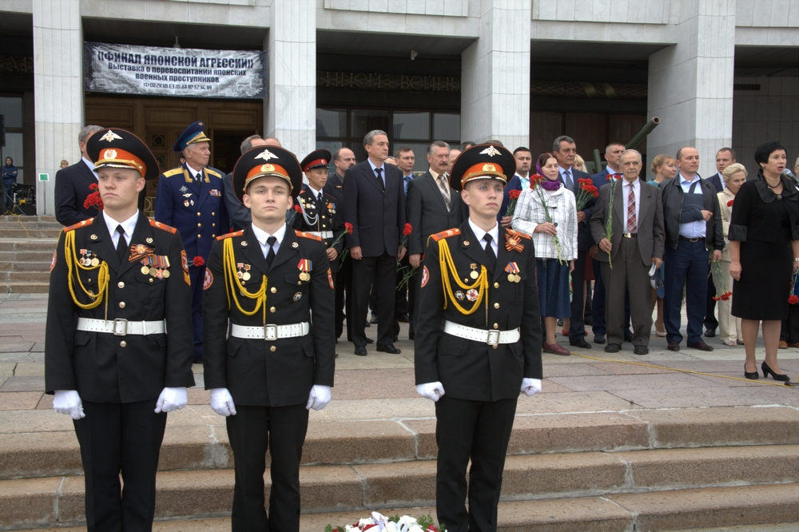

Адрес страницы: http://zao.mos.ru/presscenter/news/detail/2129549.html
Префектура Западного административного округа города Москвы

